Conocimiento: Programa en Java – uso de main
Uso de main
Un programa en computación, es una secuencia de pasos bien definidos y que al ser ejecutados producen un resultado.
La primera característica de un programa Java es que este debe definir una Clase que lleve por nombre el mismo nombre del archivo fuente, debe incluir una definición de una Clase, nótese que ambos nombres coinciden en su sintaxis, esto es, ambos inician con letra mayúscula lo cual es una convención llevada acabo para la definición de Clases.
En el caso de un programa java únicamente se define el método main, dicho método es invocado por defecto por la JVM, al ejecutarse el programa (Clase).
El método principal main de una Clase Java es inalterable, es decir, inalterable referido a sus características, que son las que se detallan a continuación:
- Siempre debe incluir los calificadores: public y static, public para que pueda ser ejecutado desde fuera y static ya que no es necesario instanciar un objeto para que este método se ejecute, sino basta con cargar la clase.
- Nunca puede retornar un valor como resultado, por ende, siempre debe indicar el valor void como retorno.
- Su parámetro de entrada siempre será un arreglo de String (String[]) el cual es tomado de la línea de comandos o una fuente alterna. Actualmente se utiliza vargars (argumentos variables) por lo que la sintaxis es (String…)
No se debe definir el método main dentro de toda Clase Java, dicho método representa el único mecanismo automático para realizar tareas al invocarse una Clase, esto es, al momento de ejecutarse determinada Clase siempre será ejecutado todo el contenido dentro de dicho método.
Sólo debe estar incluído en la clase principal de la aplicación programada.
Sintaxis de uso:
public static void main (String… args)
Ejemplo: se realiza un programa que permita levantar una interfaz gráfica con el ingreso al sistema:

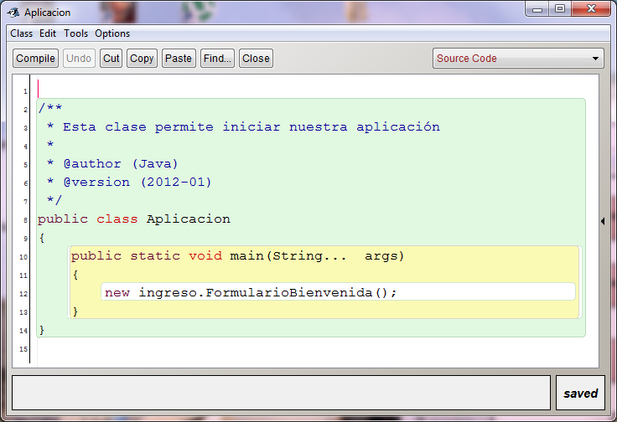

Al ejecutar el método main, este es el resultado observable:
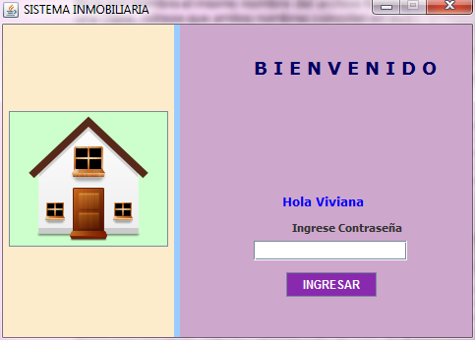

Abre la ventana de ingreso de Sistema Inmobiliaria.

La única utilidad del método main, en programación moderna, es levantar o invocar a la aplicación, la que debe estar programada en capas.

